«Лаборатория удивительных наук» открылась в Углегорске
© Дмитрий Зелинский, Ольга Горенко
24 декабря 2020, 12:38
646
В Доме детского творчества Углегорска открылась «Лаборатория удивительных наук» для дошколят и младших школьников. Социальный проект с одноимённым названием учреждение реализует при поддержке компании «Сахалин Энерджи» в рамках фонда социальных инициатив «Энергия».
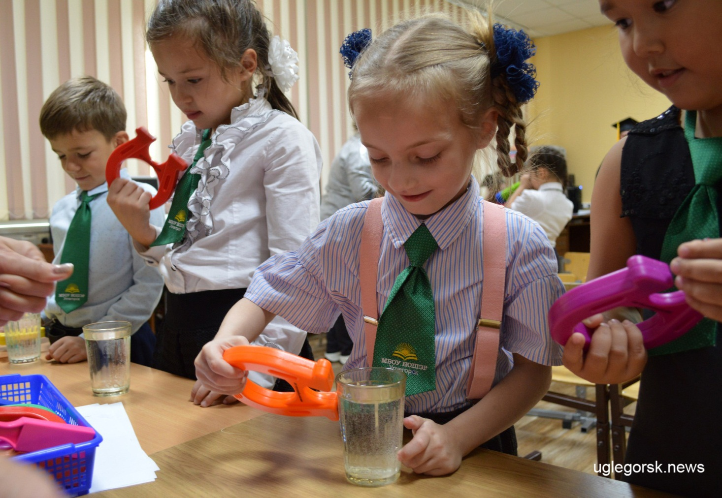
Цель проекта, говорят в ДДТ, — ответить на многие вопросы и взрослых, и детей, а также помочь ребёнку удовлетворить любопытство в познании и открытии мира через опыты и эксперименты. На средства гранта приобрели оборудование, модульную цифровую лабораторию «Наураша в стране Наурандии», специальную и форменную одежду, лабораторную посуду, игровые наборы, инструменты и расходные материалы.
Программа объединения «Лаборатория удивительных наук» состоит из коротких курсов таких наук, как биология, физика, химия, астрономия.
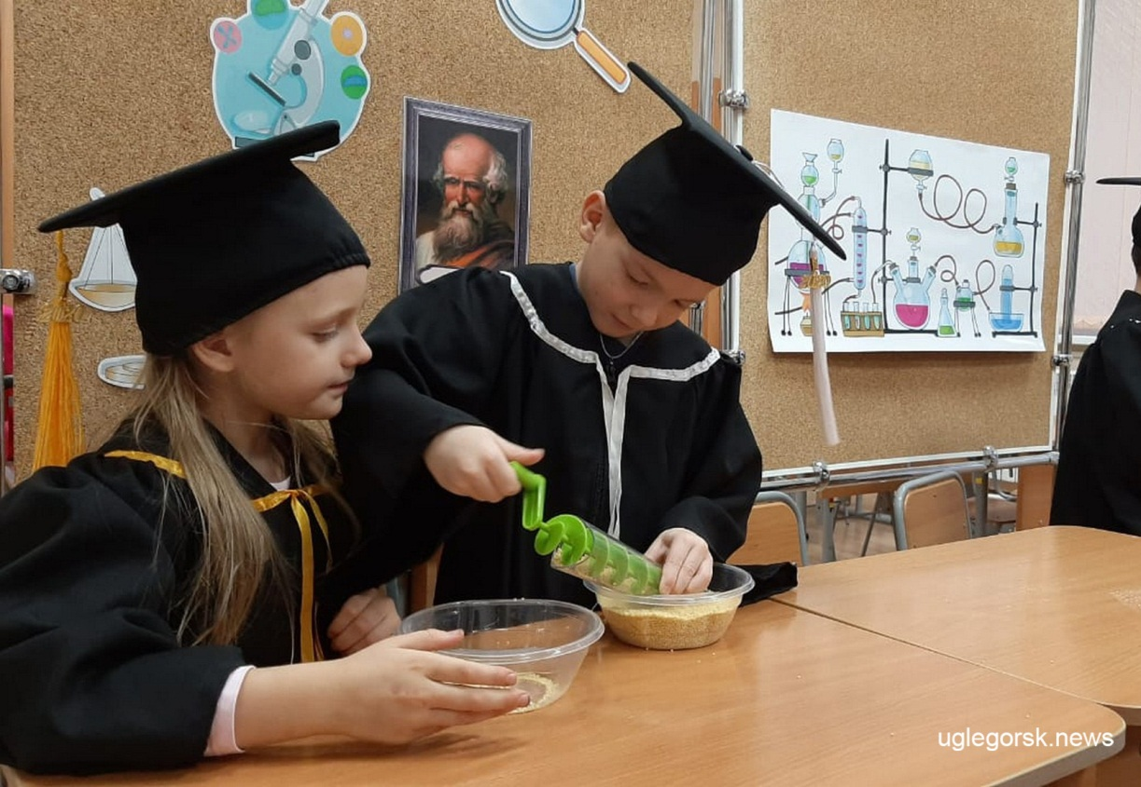
Организаторы вместе с подростками-волонтёрами пригласили участвовать в проекте учащихся объединения «Школа дошкольника» и углегорской школы эстетического развития (НОШЭР), а также их родителей.
В рамках проекта проведено несколько мероприятий, в ходе которых участники смогли узнать о необычных свойствах обычных предметов, явлениях и их взаимодействиях между собой. Одним из них стал семинар-практикум для родителей «Учимся экспериментировать». Там продемонстрировали опыты и эксперименты, которые можно организовать дома. Особое внимание уделили тому, как отвечать на детские вопросы, поддерживать детский интерес к познанию окружающего мира и делать выводы по проделанным опытам.
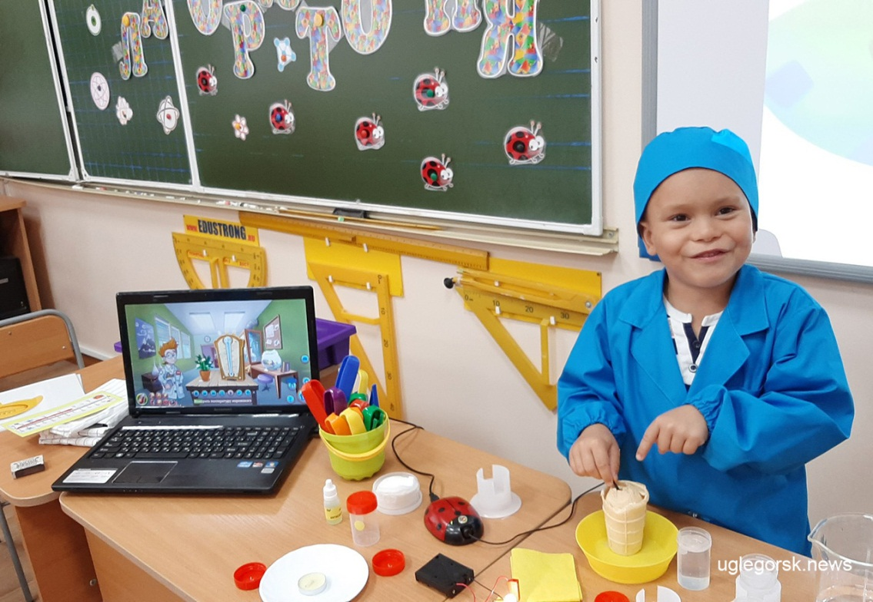
Другое мероприятие проекта — мастер-класс «Весёлая наука для детей». Его участники, педагоги дополнительного образования, познакомились с особенностями работы и возможностями лаборатории «Наураша в стране Наурандии».
К Всемирному дню науки прошла поисково-познавательная игра в форме экспериментальных действий «Пятый элемент» для учащихся 2-го и 3-го классов НОШЭР. А первоклассники побывали на виртуальной экскурсии «Эврика!».
В ходе интерактивного театрализованного представления «Чудеса без волшебства» дошкольники познакомились с научными опытами. Они были не только простыми и безопасными, но также познавательными и яркими. За час экспериментов дети научились делать радугу из разноцветных конфет Skittles, раскрывать бутоны бумажных цветов с помощью воды и многому другому.
Для воспитанников «Школы дошкольника» провели цикл тематических занятий с использованием цифровой лаборатории. Завершили мероприятия фотовыставкой «Мы — исследователи». В НОШЭР планируют организовать совместные занятия-игры с детьми и родителями.
После окончания финансирования проект «Лаборатория удивительных наук» получит но-вый этап развития. Дальнейшее оснащение продолжится за счёт средств учреждения и спонсорской помощи — пополнится коллекция развивающих научных игр и опытов, лабораторных наборов и так далее.
Полученную благодаря гранту материально-техническую базу, например лабораторию «Наураша», будут использовать на познавательных занятиях для первоклассников. Новое развитие получит экскурсионная программа «Эврика!», её участниками станут обучающиеся не только ДДТ и НОШЭР, но и других школ района.
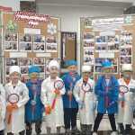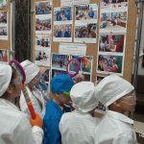
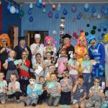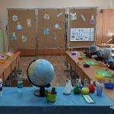

Дмитрий Зелинский, Ольга Горенко
Фото ДДТ
Если вы нашли ошибку, пожалуйста, выделите фрагмент текста и нажмите Ctrl+Enter.

